一、完全响应、自由响应、强迫响应、暂态、稳态
总结：
$$y(t)=y_{zi}(t)+y_{zs}(t)$$
这是双零法。
经典法是：
$$y(t)=y_{h}(t)+y_{p}(t)$$

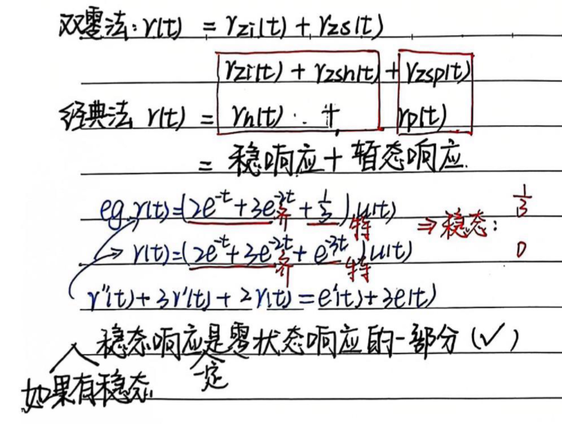
1. 双零法
$$y(t)=y_{zi}(t)+y_{zs}(t)$$
其中：
- $y_{zi}(t)$：零输入响应，来自初始状态；
- $y_{zs}(t)$：零状态响应，来自外部输入。

2. 经典法
$$y(t)=y_{h}(t)+y_{p}(t)$$
其中：
- $y_{h}(t)$：齐次解，也叫自由响应；
- $y_{p}(t)$：特解，也叫强迫响应。

3. 暂态和稳态
在 $y(t)$中，$t→∞$ 时消失为 0 的部分为暂态，剩余为稳态。
例如：
$$y(t)=\left(2e^{-t} + 3e^{-2t} + \frac{1}{3}\right)u(t)$$
当：
$$t→∞$$
有：
$$2e^{-t}→0,3e^{-2t}→0$$
剩下：
$$\frac{1}{3}$$
所以：
$$\text{暂态响应}=2e^{-t}+3e^{-2t} \\ \text{稳态响应}=\frac{1}{3}$$
但要注意：稳态不一定总是常数。
如果输入是正弦，稳态响应可能是正弦；
如果输入是 $e^{jωt}$，稳态响应可能是同频复指数；
如果输入是阶跃，稳态往往是常数。

二、卷积的定义
接下来进入：
$$§2.7\text{卷积}$$
这是后面非常核心的内容。

1. 连续时间卷积定义
已知两个信号：
$$f_{1}(t),f_{2}(t)$$
它们的卷积定义为：
$$\boxed{f_{1}(t)*f_{2}(t)=\int_{-∞}^{+∞}{f_{1}}(τ)f_{2}(t-τ)dτ}$$
这里：
- $t$：最后结果的自变量；
- $τ$：积分变量，也叫“哑变量”。
$τ$只是积分过程中的临时变量，最后积分完以后，结果只与 $t$有关。

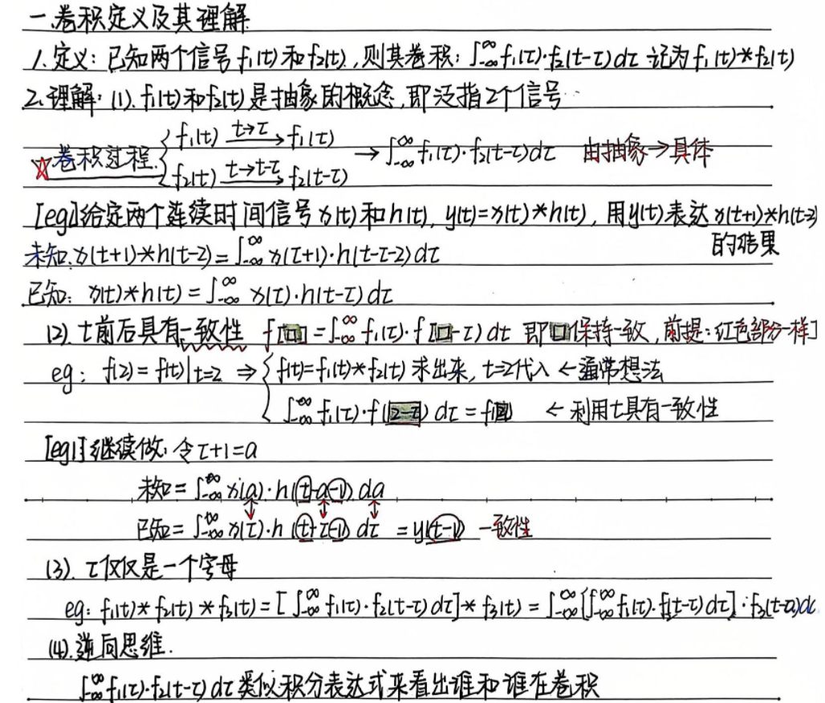
2. 为什么卷积这么写？
可以把它理解成：
- 固定 $t$
- 把 $f_{2}(τ)$先反折成 $f_{2}(-τ)$
- 再平移成 $f_{2}(t-τ)$
- 与 $f_{1}(τ)$相乘
- 对所有 $τ$积分，也就是求“重叠面积”
所以卷积的本质是：一个信号滑过另一个信号时，两者重叠部分的加权面积。

3. 卷积在 LTI 系统中的意义
对 LTI 系统来说：
$$\boxed{y_{zs}(t)=x(t)*h(t)}$$
其中：
- $x(t)$：输入；
- $h(t)$：系统单位冲激响应；
- $y_{zs}(t)$：零状态响应。
这句话特别重要：LTI 系统的零状态响应 = 输入与冲激响应的卷积。

三、卷积里的变量替换和一致性
$$τ$$
只是一个哑变量。
所以：
$$\int_{-∞}^{+∞}{f_{1}}(τ)f_{2}(t-τ)dτ$$
也可以写成：
$$\int_{-∞}^{+∞}{f_{1}}(λ)f_{2}(t-λ)dλ$$
只要上下限和表达式一致，变量名字不重要。

例子：$δ(t+1)*h(t-2)$
我们用性质：
$$δ(t-t_{0})*x(t)=x(t-t_{0})$$
这里：
$$δ(t+1)=δ(t-(-1))$$
所以 $t_{0}=-1$。
令：
$$x(t)=h(t-2)$$
则：
$$δ(t+1)*h(t-2)=x(t+1)$$
因为 $t-t_{0}=t-(-1)=t+1$。
所以：
$$x(t+1)=h((t+1)-2) \\ \boxed{δ(t+1)*h(t-2)=h(t-1)}$$
这是那类“利用一致性”的题。
因为：
$$δ(τ+1)$$
在
$$τ=-1$$
处取样，所以把 $τ=-1$代进去：
$$y(t)=h(t-(-1)-2) \\ =h(t+1-2) \\ =h(t-1)$$
所以结果还是：
$$\boxed{h(t-1)}$$（后面有详细卷积步骤）

四、卷积的反向思维题
已知：
$$y(t)=f(t)*h(t)$$
求：
$$f(-t)*h(-t)$$
以及：
$$f(3t)*h(3t)$$
这种题很经典。

1. 求 $f(-t)*h(-t)$
由定义：
$$f(-t)*h(-t)=\int_{-∞}^{+∞}{f(-τ)h[-(t-τ)]dτ}$$
即：
$$\int_{-∞}^{+∞}{f(-τ)h(τ-t)dτ}$$
令：
$$a=-τ$$
则：
$$da=-dτ$$
积分上下限会反过来，整理后：
$$f(-t)*h(-t)=y(-t)$$
所以：
$$\boxed{f(-t)*h(-t)=y(-t)}$$
直观理解也简单：两个信号都时间反转，卷积结果也整体时间反转。

2. 求 $f(3t)*h(3t)$
由卷积尺度性质：
$$f(at)*h(at)=\frac{1}{∣a∣}y(at)$$
所以当 $a=3$：
$$\boxed{f(3t)*h(3t)=\frac{1}{3}y(3t)}$$
注意这里有一个：
$$\frac{1}{3}$$
不能漏。
这和冲激尺度变换有点像，本质都来自积分变量变换。

卷积的基本步骤
步骤固定为 4 步：

第一步：变量置换
把：
$$f_{1}(t),f_{2}(t)$$
变成：
$$f_{1}(τ),f_{2}(τ)$$
这一步只是把横轴从 $t$换成 $τ$。

第二步：反折平移
根据卷积定义：
$$f_{1}(t)*f_{2}(t)=∫f_{1}(τ)f_{2}(t-τ)dτ$$
所以需要把 $f_{2}(τ)$变成：
$$f_{2}(t-τ)$$
过程是：
$$f_{2}(τ)→f_{2}(-τ)→f_{2}(t-τ)$$
也就是：
- 先关于纵轴反折；
- 再向右平移 $t$。

第三步：相乘
看：
$$f_{1}(τ)$$
和：
$$f_{2}(t-τ)$$
在哪些 $τ$范围内同时非零。只有同时非零的区域才有贡献。

第四步：积分
对乘积积分：
$$∫f_{1}(τ)f_{2}(t-τ)dτ$$
也就是求重叠区域的面积。

五、最关键：找积分上下限
难点：积分上下限。
卷积图解法最难不是画图，而是找两者重叠区间。

1. 支撑区间法
如果：
$$f_{1}(τ)$$
非零区间是：
$$\left[a , b\right]$$
而：
$$f_{2}(t-τ)$$
非零区间是：
$$\left[c(t),d(t)\right]$$
那么乘积非零区间是两者交集：
$$\left[max⁡(a,c(t)),min⁡(b,d(t))\right]$$
只有当：
$$max⁡(a,c(t))<min⁡(b,d(t))$$
时，卷积才不为 0。

2. 卷积结果的支撑区间
如果：
$$f_{1}(t)$$
支撑区间是：
$$\left[a , b\right] \\ f_{2}(t)$$
支撑区间是：
$$\left[c , d\right]$$
那么卷积结果支撑区间是：
$$\left[a+c, b+d\right]$$
也就是：
$$\boxed{\text{卷积支撑区间}=\text{两个支撑区间端点相加}}$$
例如：
$$f_{1}(t)$$
在 $\left[0 , 2\right]$非零，
$$f_{2}(t)$$
在 $\left[1 , 3\right]$非零，
那么：
$$f_{1}*f_{2}$$
在：
$$\left[1 , 5\right]$$
非零。这就是你图解法中分段讨论 $t$的依据。

六、例题：已知图像求 $y(3)$
$$y(t)=x(t)*h(t)$$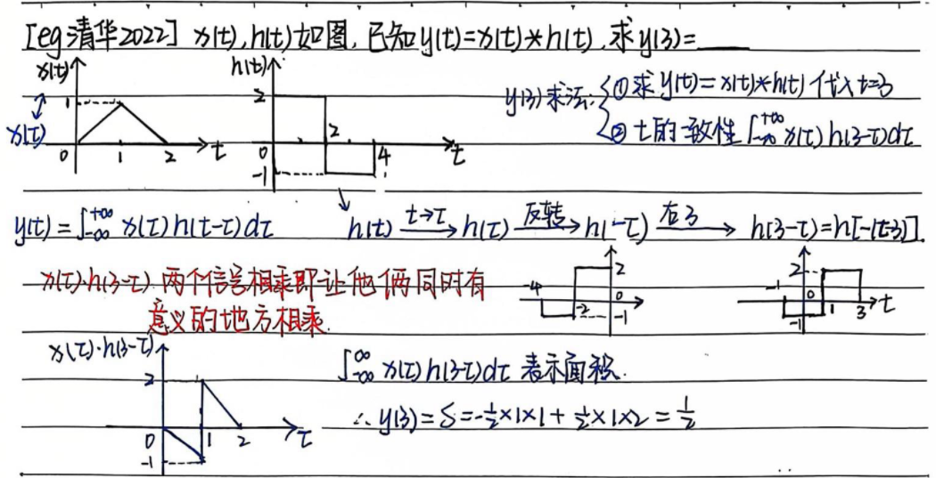
要求：
$$y(3)$$
根据定义：
$$y(3)=\int_{-∞}^{+∞}{x(τ)h(3-τ)dτ}$$
这时 $t$已经固定为 3，所以我们只要画：
$$x(τ)$$
和：
$$h(3-τ)$$
然后求两者乘积的面积。

具体操作：原来给的是 $h(t)$。
要得到 $h(3-τ)$，按步骤：
$$h(τ)→h(-τ)→h(3-τ)$$
也就是先反折，再右移 3。
画出 $x(τ)$和 $h(3-τ)$后，只看两者重叠的地方。
重叠面积是：（中间在x=1处跳变了，总之画图一一对应就好）
$$S=-\frac{1}{2}⋅1⋅1+\frac{1}{2}⋅1⋅2$$
整理得到：
$$S=\frac{1}{2}$$
所以：
$$\boxed{y(3)=\frac{1}{2}}$$
这类题的本质就是：固定某个 $t$，卷积值就是重叠乘积的面积。

七、系统框图和卷积结构
后面写系统结构及其 $h(t)$表示。
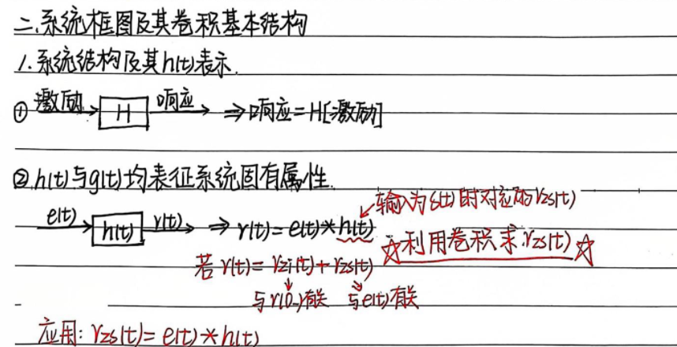

1. 单个 LTI 系统
输入 $e(t)$，冲激响应 $h(t)$，输出：
$$y(t)=e(t)*h(t)$$
注意这里是零状态响应。
如果系统有初始状态，那么总响应还要加上零输入响应：
$$y(t)=y_{zi}(t)+e(t)*h(t)$$

2. 串联系统
两个 LTI 系统串联：
$$h_{1}(t)→h_{2}(t)$$
输入先经过 $h_{1}$，再经过 $h_{2}$。
输出：
$$y(t)=e(t)*h_{1}(t)*h_{2}(t)$$
所以总系统冲激响应是：
$$\boxed{h(t)=h_{1}(t)*h_{2}(t)}$$
也就是说：串联系统的总冲激响应 = 各子系统冲激响应的卷积。

3. 并联系统
两个系统并联：
一个输出：
$$e(t)*h_{1}(t)$$
另一个输出：
$$e(t)*h_{2}(t)$$
相加：
$$y(t)=e(t)*h_{1}(t)+e(t)*h_{2}(t)$$
利用分配律：
$$y(t)=e(t)*[h_{1}(t)+h_{2}(t)]$$
所以总冲激响应：
$$\boxed{h(t)=h_{1}(t)+h_{2}(t)}$$
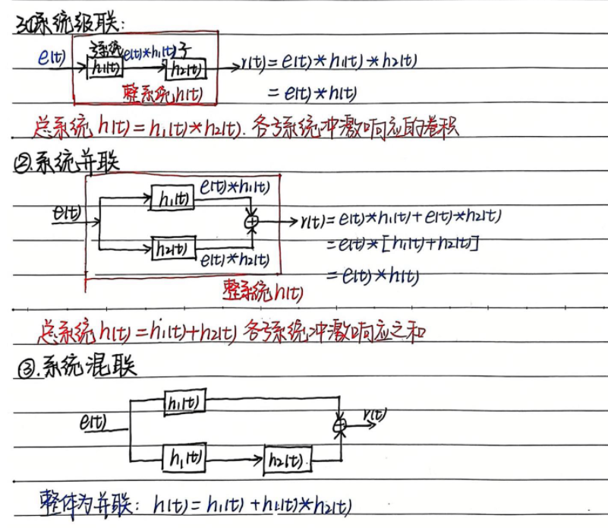

4. 混联系统
有一个结构：上面一路是 $h_{1}(t)$，下面一路先过 $h_{1}(t)$，再过 $h_{2}(t)$，最后相加。
上路响应：
$$e(t)*h_{1}(t)$$
下路响应：
$$e(t)*h_{1}(t)*h_{2}(t)$$
所以总响应：
$$y(t)=e(t)*h_{1}(t)+e(t)*h_{1}(t)*h_{2}(t)$$
因此总冲激响应：
$$\boxed{h(t)=h_{1}(t)+h_{1}(t)*h_{2}(t)}$$

八、卷积的基本性质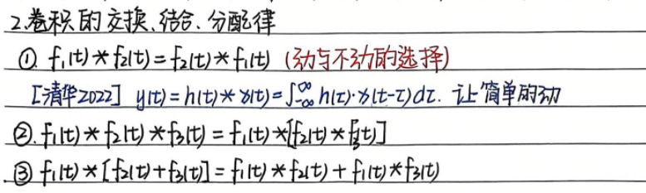
1. 交换律
$$\boxed{f_{1}(t)*f_{2}(t)=f_{2}(t)*f_{1}(t)}$$
这说明卷积时谁反折谁都可以，结果一样。
所以图解法时，可以选择更简单的那个函数去反折和平移。

2. 结合律
$$\boxed{f_{1}(t)*f_{2}(t)*f_{3}(t)=f_{1}(t)*[f_{2}(t)*f_{3}(t)]}$$
这在串联系统里非常重要。
串联系统：
$$h(t)=h_{1}(t)*h_{2}(t)*h_{3}(t)$$
不管先卷哪两个，最终结果一样。

3. 分配律
$$\boxed{f_{1}(t)*[f_{2}(t)+f_{3}(t)]=f_{1}(t)*f_{2}(t)+f_{1}(t)*f_{3}(t)}$$
这在并联系统里非常重要。
例题：
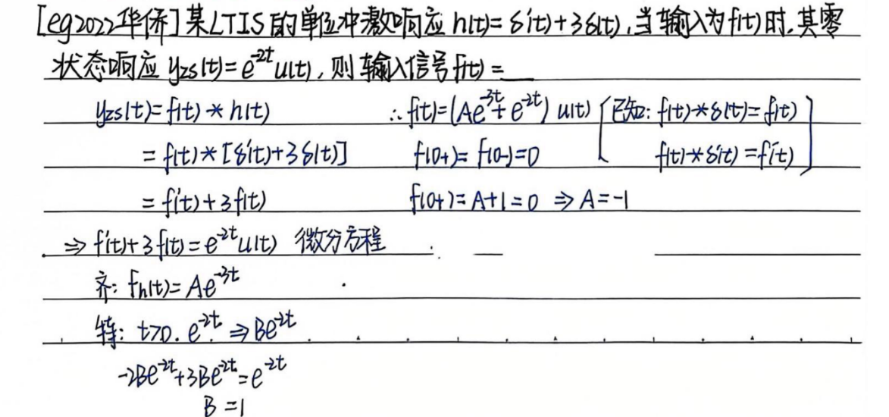
题目给：
$$h(t)=δ^{'}(t)+3δ(t) \\ y_{zs}(t)=e^{-2t}u(t)$$
要求输入 $f(t)$。（记得这个意义）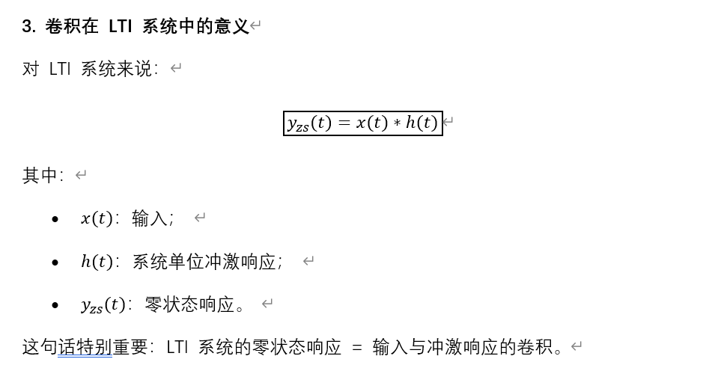

1. 先利用冲激卷积性质
已知：
$$f(t)*δ(t)=f(t) \\ f(t)*δ^{'}(t)=f^{'}(t)$$
所以：
$$y_{zs}(t)=f(t)*[δ^{'}(t)+3δ(t)]$$
展开：
$$y_{zs}(t)=f(t)*δ^{'}(t)+3f(t)*δ(t)$$
因此：
$$\boxed{y_{zs}(t)=f^{'}(t)+3f(t)}$$
而题目给：
$$y_{zs}(t)=e^{-2t}u(t)$$
所以得到微分方程：
$$\boxed{f^{'}(t)+3f(t)=e^{-2t}u(t)}$$

2. 对 $t>0$先求普通解
当 $t>0$时：
$$u(t)=1$$
所以方程变成：
$$f^{'}(t)+3f(t)=e^{-2t}$$
这是一阶线性微分方程。
先求齐次解：
$$f_{h}^{'}(t)+3f_{h}(t)=0$$
特征根：
$$λ+3=0 \\ λ=-3$$
所以：
$$f_{h}(t)=Ae^{-3t}$$
再求特解。右边是 $e^{-2t}$，所以设：
$$f_{p}(t)=Be^{-2t}$$
代入：
$$f_{p}^{'}(t)+3f_{p}(t)=-2Be^{-2t}+3Be^{-2t} \\ =Be^{-2t}$$
要等于：
$$e^{-2t}$$
所以：
$$B=1$$
因此：
$$f(t)=(Ae^{-3t}+e^{-2t})u(t)$$

3. 关键：为什么要用 $f(0^{+})=0$？
$$f(0^{+})=f(0^{-})=0$$
这个地方本质上是在避免输出里多出一个冲激项。（或者可以说微分方程右边只有阶跃函数，所以没2.5还是2.4讲过的跳变，所以直接就是0）
因为：
$$f(t)=(Ae^{-3t}+e^{-2t})u(t)$$
对它求导时要注意：
$$\frac{d}{dt}[g(t)u(t)]=g^{'}(t)u(t)+g(0^{+})δ(t)$$
这里：
$$g(t)=Ae^{-3t}+e^{-2t}$$
所以：
$$g(0^{+})=A+1$$
于是：
$$f^{'}(t)=(-3Ae^{-3t}-2e^{-2t})u(t)+(A+1)δ(t)$$
再加上：
$$3f(t)=3(Ae^{-3t}+e^{-2t})u(t)$$
得到：
$$f^{'}(t)+3f(t)=e^{-2t}u(t)+(A+1)δ(t)$$
但是题目要求：
$$y_{zs}(t)=e^{-2t}u(t)$$
里面没有冲激项。
所以必须让：
$$A+1=0$$
因此：
$$A=-1$$

4. 最终答案
$$f(t)=(-e^{-3t}+e^{-2t})u(t)$$
通常写成：
$$\boxed{f(t)=(e^{-2t}-e^{-3t})u(t)}$$

这题不是普通地只解：
$$f^{'}+3f=e^{-2t}$$
还要注意 $u(t)$带来的冲激。
因为如果
$$f(0^{+})≠0$$
那么 $f^{'}(t)$里面会出现：
$$f(0^{+})δ(t)$$
而输出 $y_{zs}(t)$里没有 $δ(t)$，所以必须保证：
$$f(0^{+})=0$$
也就是：
$$A+1=0$$
最后：
$$\boxed{f(t)=(e^{-2t}-e^{-3t})u(t)}$$

